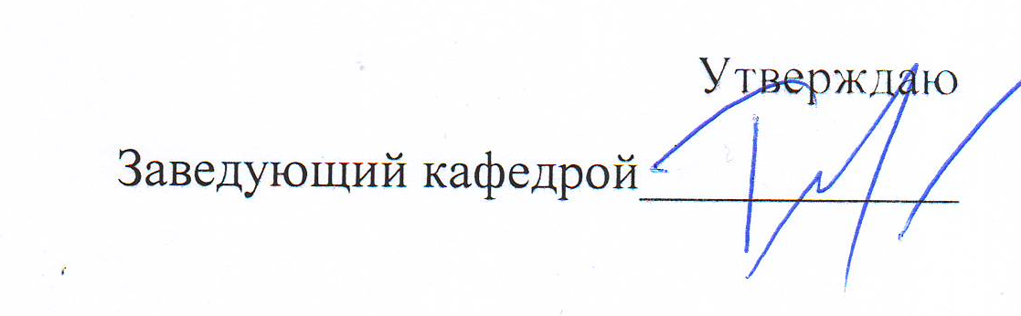
Расписание консультаций преподавателей
Кафедры теории и методики гимнастики

ФИО | Должность, степень/звание | День недели | Время
Сахарнова Т.К. | К.п.н., профессор | последняя среда месяца | 15.30-17.00
Мальнева А.С. | Ст.препода-ватель | Вторник | 17.00-18.00
Айзятуллова Г.Р. | К.п.н., доцент | Четверг | 16.00-17.00
Курашова Е.А. | Ст.препода-ватель | Четверг | 17.00-18.00
Кивихарью И.В. | К.п.н., доцент | Каждый второй вторник месяца | 17.00-18.00
Терехина Р.Н. | Д.п.н., профессор | Второй четверг месяца | 15.30-16.30
Медведева Е.Н. | Д.п.н. профессор | Каждый вторник месяца | 15.00-16.00
Крючек Е.С. | К.п.н., профессор | Декабрь, март, май. Последний четверг месяцев. В течение года по договоренности | 15.30-16.30
Борисенко С.И. | К.п.н., доцент | Среда | 16.00-18.00
Артемьева Ж.С. | К.п.н., доцент | 17.12; 24.12; 20.05; 27.05 | 15.30-17.00
Супрун А.А. | К.п.н., доцент | Каждый понедельник | 15.30-16.30
Савельева Л.А. | К.п.н, доцент | Четверг 15.10; 19.11; 14.12  Предварительная запись через корпорат.почту l.saveleva@lesgaft.spb.ru за три дня до консультации с указанием ФИО студента, курса, номера группы, формы обучения, названия дисциплины и проблемы (вопроса; вида контроля и т.п) | 17.00-18.00
Руденко С.А. | К.п.н., доцент | Последний вторник месяца | 15.30-17.00
Пашкова Л.В. | К.п.н., доцент | Каждый второй вторник | 15.30-16.15
Семибратова И.С. | К.п.н., доцент | Декабрь, май, июнь – второй вторник месяца. В течение года по договоренности | 18.00 – 19.00
Чуркина А.С. | Ст.препода-ватель | Каждая вторая пятница месяца | 15.30-16.30
Краева Е.С. | Ст.препода-ватель | Первый вторник месяца | 15.30-17.00
Кудрявцева З.Н. | Ст.препода-ватель | Второй четверг месяца | 15.30-16.30
Терехин В.С. | К.п.н.,  доцент | Вторник (кроме июля, августа) четверг (январь-апрель) | 15.30-17.30
Маркова С.А. | Преподава-тель | Второй вторник месяца | 15.30-16.30
Корбакова А.А. | Ст.препода-ватель | 1 семестр - каждый вторник месяца  2 семестр – каждый первый вторник месяца | 15.30-16.30
Скржинский Александр Максимович | Преподава-тель | Пятница | 16.00-17.00

Место проведения консультаций – манеж,
кафедра теории и методики гимнастики

